
2025年春季学期
计算学部《软件工程》课程

Lab 1实验报告

姓名 | 班级/学号 | 联系方式
闫冬 | 2022111813 | 18646343456

目 录
1 实验要求 1
2 待求解问题描述 1
3 算法与数据结构设计 1
3.1 设计思路与算法流程图 1
3.2 数据结构设计 1
3.3 算法时间复杂度分析 1
3.4 算法代码的生成 1
4 实验与测试 2
4.1 读取文本文件并展示有向图 2
4.2 查询桥接词 2
4.3 根据桥接词生成新文本 2
4.4 计算最短路径 2
4.5 计算PageRank值 3
4.6 随机游走 3
5 编程语言与开发环境 3
6 Git操作过程 3
6.1 实验场景(1)：仓库创建与提交 3
6.2 实验场景(2)：分支管理 3
7 在IDE中使用Git Plugin 3
8 小结 3

[文档全部完成之后，请在上述区域点击右键，选择“更新域”，在打开的对话框中选择“更新整个目录”]

实验要求
1.1 实验内容1：基于大模型的编程
– 熟悉面向对象的编程；
– 掌握利用大模型辅助编程的方式；
– 实验同大模型的“结对编程”。
1.2 实验内容2： Git实战
– 熟练掌握Git的基本指令和分支管理指令；
– 掌握Git支持软件配置管理的核心机理；
– 在实践项目中使用Git /Github管理自己的项目源代码。

待求解问题描述
2.1 输入数据：
输入一个用英文书写的文本文件；
文本分为多行，默认将换行符/回车符与标点当作空格处理；
忽略文本中非字符字符（除A-Z与a-z的字符）；
文本中大写字母一律转换为对应的小写字母。
2.2 输出数据：
- 读入文本并生成有向图
  - 有向图节点为文本中包含的某个单词；
  - 两个节点A.B间存在一条边A->B，如果文本中至少有一处A和B相邻出现；
  - A->B的权重为文本中A和B相邻出现的次数，w>=1.
- 展示有向图
调用绘图库工具自动生成有向图，保存到文件夹并展示有向图。
- 查询桥接词
任意输入两个英文单词word1，word2，若图中存在边word1->word3->word2，则word3为word1，word2桥接词：
  - 若word1，word2不在图中出现，输出“No word1 or word2 in the graph!”;
  - 若word1，word2均在图中，但不存在桥接词，则输出“No bridge words from word1 to word2!”
  - 若word1，word2存在一个或多个桥接词，输出“The bridge words form word1 to word2 are : xxx, xxx and xxx.”。
- 根据桥接词生成新文本
  - 输入一行新文本，计算新文本两两相邻单词的桥接词，将桥接词插入到新文本对应的两词之间，最终输出生成的文本；
  - 若两个单词之间没有桥接词，不插入任何单词；
  - 若两个单词之间存在多个桥接词，随机选择一个桥接词插入到两词之间，生成新文本。
- 计算两个单词间最短路径
  - 输入两个单词，输出两个单词之间所有边权之和最小的路径，并展示路径与路径长度；
  - 若输入的两个单词不可达，则输出“不可达”提示。
- 计算PageRank
输出图中每个节点的PageRank，PageRank计算公式为
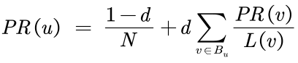
其中，PR(u)为节点u的PageRank值，N为图中节点数量，B_{u}为指向u的节点的集合，L(v)为节点v的出度，d为阻尼因子介于[0,1]之间。
- 随机游走
  - 程序随机从图中选择一个节点作为起点，沿出边进行随机遍历，记录经过的所有节点与边，直到出现第一条重复的边为止，或进入某个节点不存在出边为止，遍历过程中，用户可以随时停止遍历。
  - 将遍历得到的文本输出并存放为文件。

算法与数据结构设计

设计思路与算法流程图
    - 读入文本并生成有向图
从文本中逐行读取数据，将读入的文本中非字母字符替换为“ ”，然后将文本中所有字母转为小写，然后分割文本中的单词，将每个单词存入单词数组。
将每个单词作为图节点，将相邻单词之间添加一条边，权重初始为1，若后来又出现了这条边，边权+1，最终得到该文本对应的有向图。
    - 展示有向图
调用graphviz图形库，将3.1.1中生成的图打印出来。
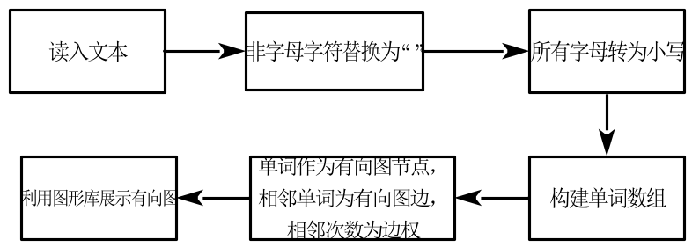
    - 查询桥接词
用户输入两个单词，程序先判断两个单词是否为图的节点，若不是，输出“No word1 or word2 in the graph!”；
若两个单词均为图节点，查询以第一个单词为起点的所有弧的终点，检查这些终点是否与第二个词邻接，最终返回所有满足条件的邻接点，即为桥接词；
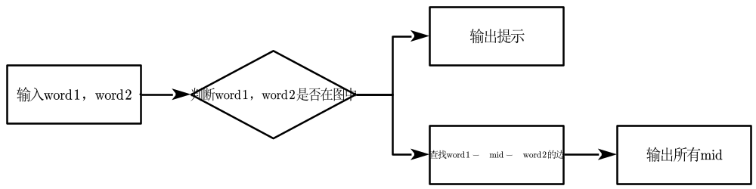
    - 根据桥接词生成新文本
用户输入一段文本，程序预处理文本（如3.1.1）,遍历文本中每对相邻单词，若相邻的两个单词均在原文本中，在原文本中寻找并随机插入一个桥接词。
    - 计算两个单词之间最短路径
用户输入两个单词，程序利用Dijkstra算法，获得最短路径与最短路径长度。
    - 计算PageRank
利用PageRank公式不断迭代，直到每个单词的PageRank收敛到一定阈值，输出最终PageRank。
    - 随机游走
随机选择一个单词作为起始，遍历有向图并输出路径，直到遍历到重复边或没有出度的节点。
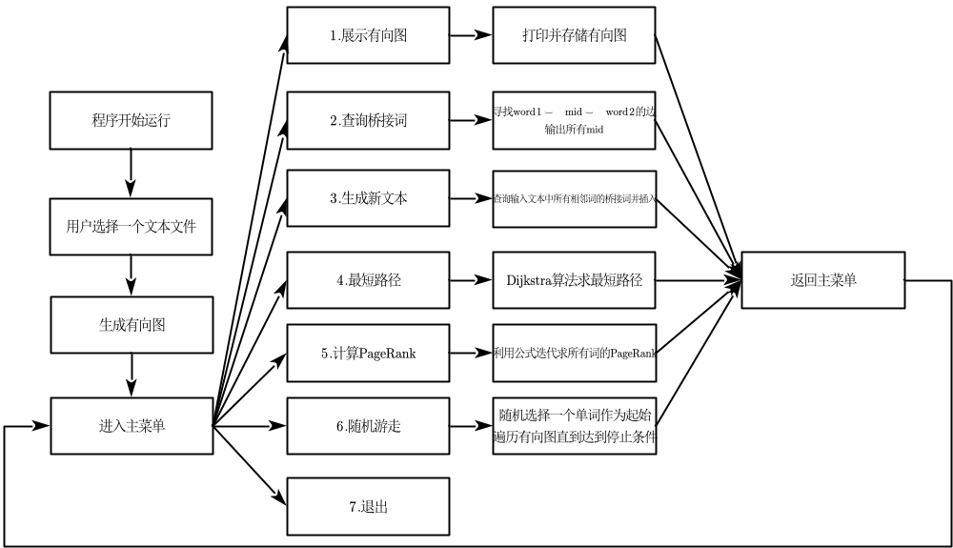

数据结构设计
    - 有向图数据结构
Map<String, Map<String, Integer>> graph = new HashMap<>();
用一个嵌套的哈希表作为有向图节点，外层键位单词，值为以单词邻接的单词为键的Map,值为两个单词相邻的次数，即为边权。
    - Dijstra算法相关数据结构
Map<String, Integer> dist = new HashMap<>();
记录起点word1到各个节点的当前最短距离。
Map<String, String> prev = new HashMap<>();
记录最短路径的前驱结点。
PriorityQueue<String> pq = new PriorityQueue<>(Comparator.comparingInt(dist::get));
使用堆实现优先队列操作，取出每次距离起点距离最短的节点，以此节点为前驱节点进行更新操作。

算法时间复杂度分析
    - 展示有向图
扫描一次文本的同时处理文本，生成单词数组，然后生成并展示有向图，时间复杂度为O(N)，其中N为文本长度。
    - 查询桥接词
先确定输入的两个单词是否在图中，需要遍历图的所有节点，时间复杂度O(N)；然后查询桥接词，需要先寻找word1的所有出边，得到一个mid集合，里面全是word1出边的另一个节点，然后遍历mid集合，查询每一个mid的出边是否连接有word2，若邻接word2则mid为word1与word2的桥接词，时间复杂度O(N²)，N与word1.mid邻接节点数目有关。总体时间复杂度O(N²)。
    - 根据桥接词生成新文本
需要对用户输入文本的每一对相邻次进行桥接词查询操作并随机插入一个桥接词，扫描文档中桥接词时间复杂度为O(N)，对每一对相邻单词需要进行时间复杂度为O(N²)的查询桥接词操作，所以总时间复杂度为O(N³)。
    - 最短路径
首先确定word1,word2是否在图中，时间复杂度O(N)，然后使用Dijkstra算法求最短路径，由于基于堆实现该算法，时间复杂度为O(NlogN)。
    - 计算PageRank

    - 随机游走
首先随机选择一个节点作为起点，时间复杂度为O(1)，然后遍历有向图直到达到停止条件，时间复杂度为O(N)，其中N指随机游走的路径长度。

算法代码的生成
提示词1：使用java进行输入文件选择操作的代码；
提示词2：使用java按行读取文本文件并用空格替换文本文件中非字母字符，然后将所有字母转为小写的代码；
提示词3：使用java构建带权有向图的代码；
提示词4：使用java遍历有向图的代码；
提示词5：使用java实现带权有向图的Dijkstra算法并输出路径的代码；
提示词6：使用java计算有向图节点PageRank的代码。
大模型生成的代码大多可以完成提示词所指定的功能，但是需要一定修改才能放入实验代码中使用，例如修改函数名称，修改变量名称，偶尔还需要修改数据结构等才能适应本实验的需求，大模型的代码可以作为示例，使开发者了解代码的大致结构。

实验与测试

读取文本文件并展示有向图
Test easy内容：The scientist carefully analyzed the data, wrote a detailed report, and shared the report with the team, but the team requested more data, so the scientist analyzed it again.
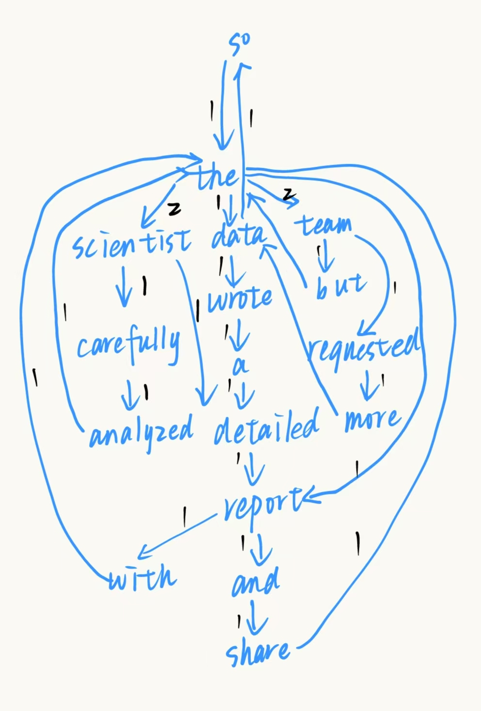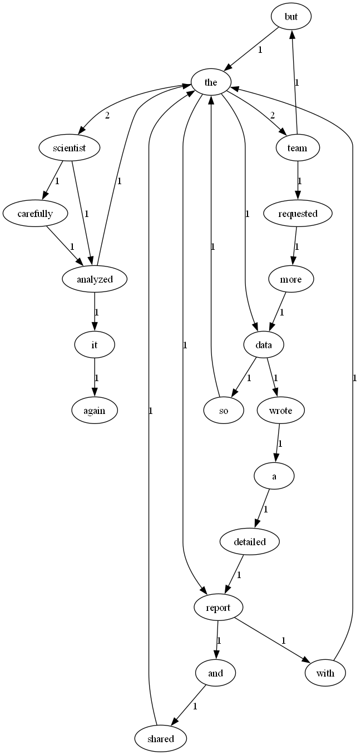
左图为手工生成的有向图，右图为程序生成的有向图二者一致。

查询桥接词
序号 | 输入 | 期望输出 | 实际输出 | 运行是否正确
1 | Thank  you | No "thank" and "you" in the graph! | No "thank" and "you" in the graph! | 正确
2 | The  scientist | No bridge words from "the" to "scientist"! | No bridge words from "the" to "scientist"! | 正确
3 | analyzed  data | The bridge words from "analyzed" to "data" are: the. | The bridge words from "analyzed" to "data" are: the. | 正确
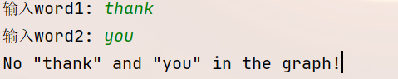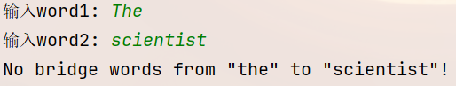
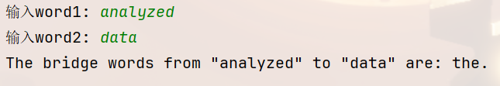

根据桥接词生成新文本
序号 | 输入（一行文本） | 期望输出 | 实际输出 | 运行是否正确
1 | So scientist analyzed again. | so the scientist carefully analyzed it again | so the scientist carefully analyzed it again | 正确
2 | wrote a report | wrote a detailed report | wrote a detailed report | 正确
3 | the team the team | the team but the team | the team but the team | 正确
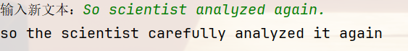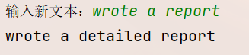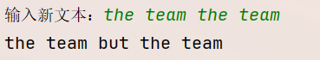

计算最短路径
序号 | 输入（两个单词、或一个单词） | 期望输出 | 实际输出 | 运行是否正确
1 | the  so | The->data->so  Length=2 | Shortest path: the -> data -> so  Length: 2 | 正确
2 | and  report | And->shared->the->report  Length=3 | Shortest path: and -> shared -> the -> report  Length: 3 | 正确
3 | again  the | No path from "again" to "the" | No path from "again" to "the" | 正确
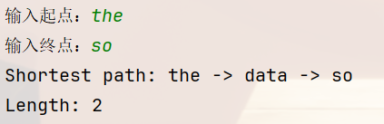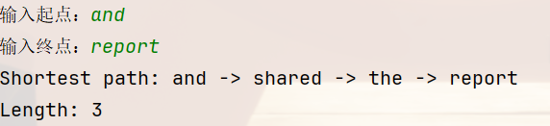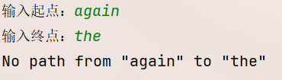

计算PageRank值
序号 | 单词 | 期望输出 | 实际输出 | 运行是否正确
1 | the | 0.144507 | 0.144507 | 正确
2 | report | 0.072275 | 0.072275 | 正确
3 | data | 0.062870 | 0.062870 | 正确
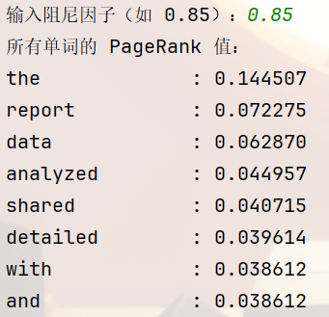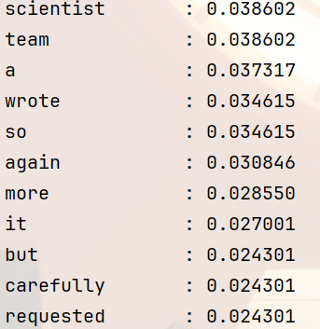

随机游走
序号 | 实际输出 | 程序运行是否正确
1 | but the data wrote a detailed report with the team requested more data | 正确
2 | again | 正确
3 | with the report with | 正确

编程语言与开发环境
采用java 17.0.14，Intellij IDEA 2025.1，图形库为graphviz-12.2.1，采用deepseek大模型结对编程。

Git操作过程

实验场景(1)：仓库创建与提交
R0:查看git状态：git status
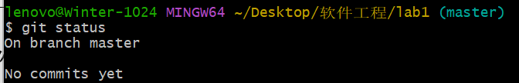
R1:初始化git仓库，将项目源文件加入git仓库：git init git add .
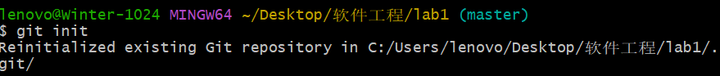
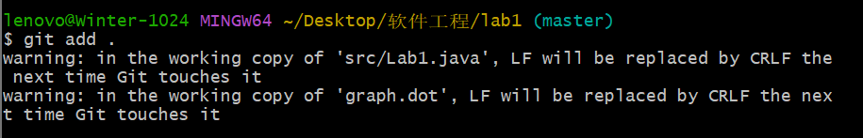
R2:提交所有已添加文件：git commit -m "Initial commit"
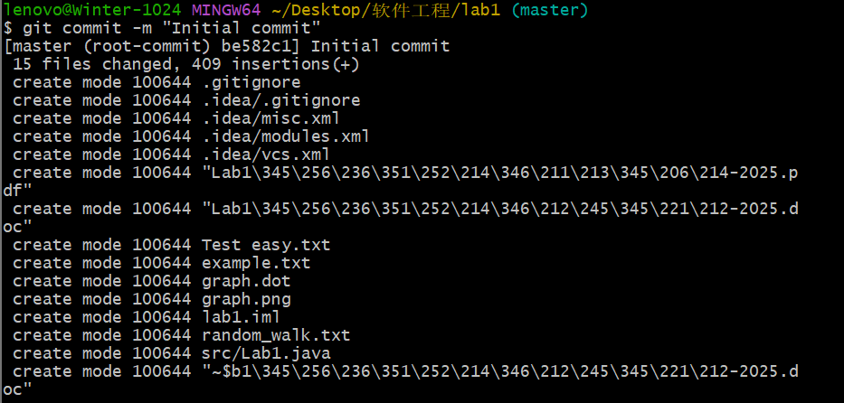
R3:查看哪些文件修改以及修改内容:git status git diff
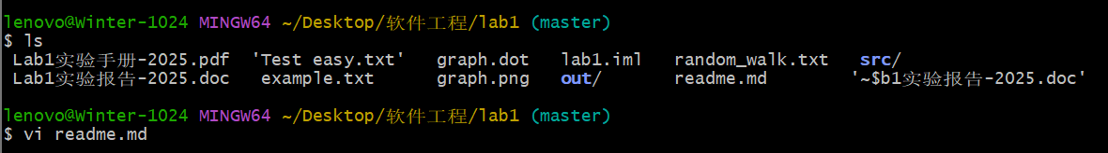
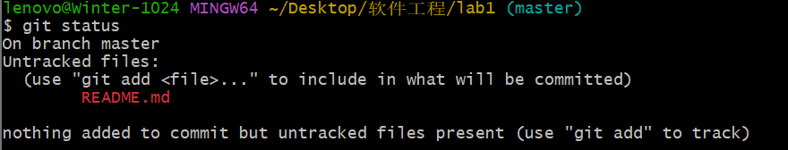
R4:重新提交：git add . git commit -m " Second commit"
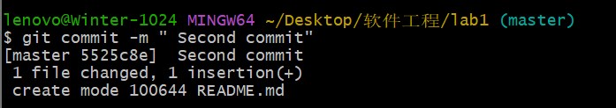
R5:重新提交：git add . git commit -m " Third commit"
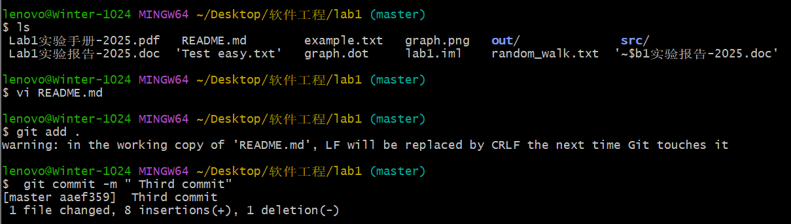
R6:撤销最后一次提交：git reset --soft HEAD~1
R7:查询项目全部提交记录：git log
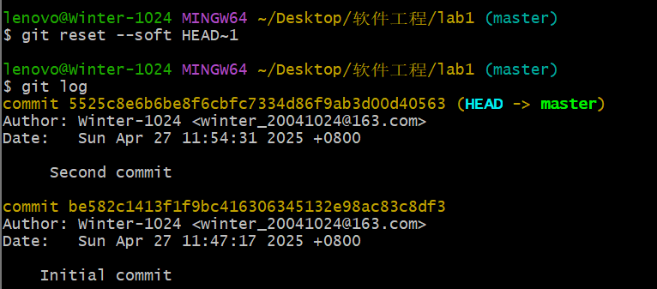
R8:在GitHub上创建远程仓库，在本地建立连接：
git remote add origin https://github.com/Winter-1024/Lab1-2022111813.git
R9:推送到 GitHub 仓库： git push -u origin master
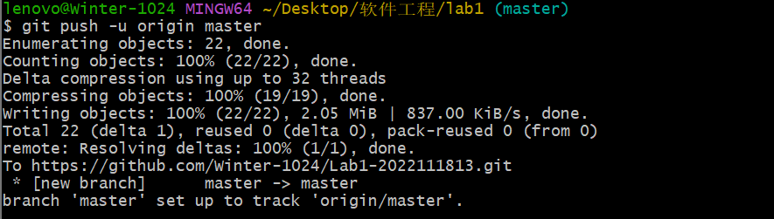
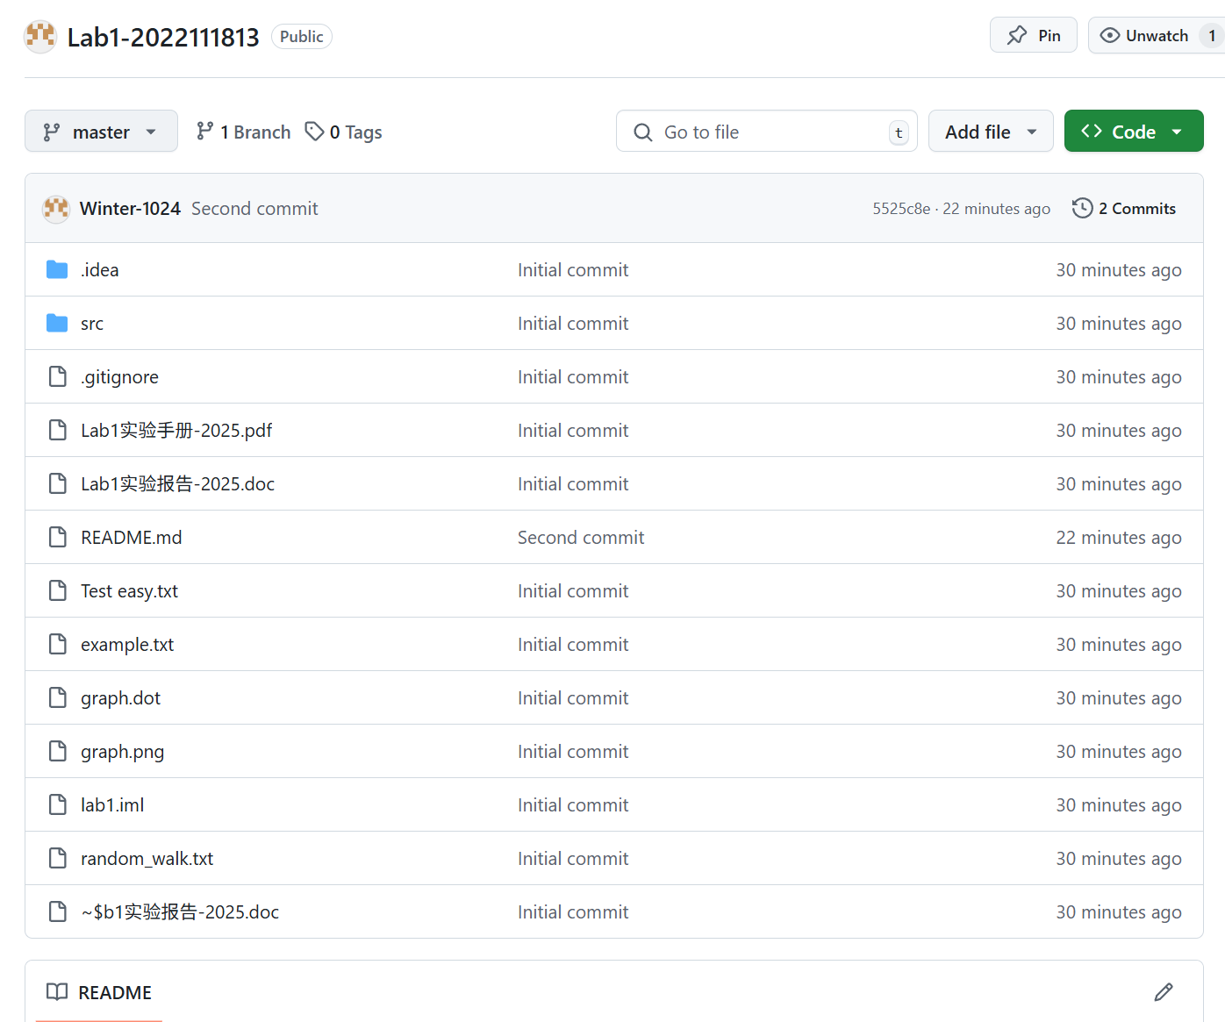

实验场景(2)：分支管理
R1:获得本地Lab1仓库的全部分支，切换至分支master：git branch git checkout master
R2:在master基础上建立两个分支 B1、B2：git checkout B1 git checkout B2
R3:在B2分支基础上创建一个新分支C4: git checkout -b C4
R4:在C4上，对2个文件进行修改并提交：git add REAME.md test.txt
git commit -m "修改 C4 上的文件"
R5:在B1分支上对同样的2个文件做不同修改并提交：git checkout B1 git add REAME.md test.txt
git commit -m "修改 B1 上的文件"
R6:将C4合并到B1分支，若有冲突，手工消解：git merge C4 git add REAME.md test.txt
git commit -m "解决合并冲突"
R7:在B2分支上对2个文件做修改并提交：git checkout B2 git add REAME.md test.txt
git commit -m "修改 B2 上的文件"
R8:查看目前哪些分支已经合并、哪些分支尚未合并：git branch –merged
git branch --no-merged
R9:将已经合并的分支删除，将尚未合并的分支合并到一个新分支上，分支名字为你的
学号：git branch -d C4 git checkout -b 2021113211 git merge B2
R10：将本地以你的学号命名的分支推送到 GitHub 上自己的仓库内：
git push origin 2022111813
R11：查看完整的版本变迁树：git log --graph --all --decorate
R12：在Github上以web页面的方式查看你的Lab1仓库的当前状态

在IDE中使用Git Plugin
采用屏幕截图和文字说明的方式，给出在IDE中使用Git plugin向本地仓库和Github提交Lab1的命令或界面。

小结
对比之前设计和编写程序的方式，总结利用大模型辅助后，带来的优势与额外需要做的工作。

